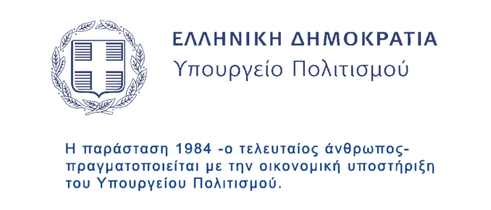
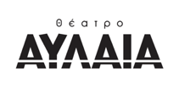
George Orwell
1984
- ο τελευταίος άνθρωπος -

Ο πόλεμος είναι ειρήνη.
Η ελευθερία είναι σκλαβιά.
Η άγνοια είναι δύναμη.

Πρεμιέρα 14 Νοεμβρίου!

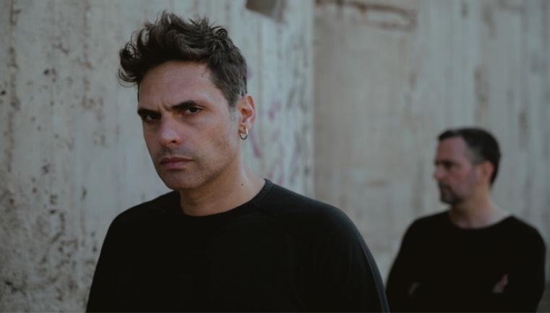

Ο Γιώργος Παπαγεωργίου μετά την θρυλική παράσταση του «Αρίστου», επιστρέφει στη Θεσσαλονίκη για την πολυαναμενόμενη πρεμιέρα του «1984». Έχοντας δίπλα του τον Αλέξανδρο-Δράκο Κτιστάκη ((«Όρνιθες», «Η Άνοδος του Αρτούρο Ούι», «Ιππόλυτος», «Οι Παίχτες») στη μουσική σύνθεση και την Έλενα Τριανταφυλλοπούλου («Όρνιθες», «Η άνοδος του Αρτούρο Ούι», «Η φάρμα των ζώων») στη διασκευή και τη μετάφραση του προφητικού έργου του Όργουελ. Η πρωτότυπη ζωντανή μουσική ερμηνεύεται από ένα κουαρτέτο εγχόρδων επί σκηνής.

Το έργο

Ο Ουίνστον Σμιθ, ο κεντρικός ήρωας της ιστορίας, παλεύει να επιβιώσει σωματικά, νοητικά και ψυχικά μέσα σ’ έναν ζοφερό κόσμο, όπου η καταπάτηση της ατομικής ελευθερίας, ο καθολικός έλεγχος της πληροφορίας, η βίαιη καταστολή και η προσπάθεια εξουδετέρωσης της ικανότητας αυτόνομης σκέψης, συνθέτουν την εφιαλτική καθημερινότητα.

Ο Μεγάλος Αδερφός, η Αστυνομία Σκέψης, οι τηλεοθόνες, η Καινογλώσσα, τα Δυο
Λεπτά Μίσους, το Υπουργείο Αλήθειας, ο καταδικασμένος ερωτικός δεσμός του με τη Τζούλια, ο θάλαμος 101, συναποτελούν τις σκηνές-εικόνες, που είτε προβλέπουν ένα δυστοπικό μέλλον είτε αποκαλύπτουν ένα εξίσου δυσοίωνο παρόν, όπου οι ολοένα εξελισσόμενες τακτικές του ολοκληρωτισμού, αποτελούν σίγουρα μια σύγχρονη προέκταση της “Οργουελικής” σκέψης.

Το εμβληματικό μυθιστόρημα 1984 κυκλοφορεί για πρώτη φορά το 1949. Μια εβδομάδα πριν την ολοκλήρωση της δακτυλογράφησης ο συγγραφέας εξακολουθούσε να είναι αναποφάσιστος ως προς τον τίτλο. Όπως γράφει σ’ ένα φιλικό του πρόσωπο: «Διχάζομαι ανάμεσα στο 1984 και στο Ο τελευταίος άνθρωπος στην Ευρώπη».
Από τότε μέχρι σήμερα, το 1984 έχει πουλήσει εκατομμύρια αντίτυπα σε ολόκληρο τον κόσμο καθιστώντας τον αντίκτυπο του έργου του Όργουελ αναμφισβήτητα οικουμενικό και ανατριχιαστικό διαχρονικό.

Η παράσταση

Ένας ηθοποιός- performer παίζει όλους τους ρόλους της ιστορίας του Ουίνστον Σμιθ, μιλώντας συχνά εξ ονόματος του ιδίου ή των προσώπων που τον περιβάλλουν, έχοντας μαζί του τέσσερις μουσικούς επί σκηνής.

Η πρωτότυπη μουσική και ηχητικά τοπία του Αλέξανδρου- Δράκου Κτιστάκη αναδεικνύονται βασικά πεδία της παράστασης, όπου σκαριφήματα παιδικών τραγουδιών (τα θραύσματα μνήμης του Ουίνστον Σμιθ), μπλέκονται με τον υπόκωφο ρυθμικό θόρυβο των εμβατηρίων (ο κόσμος του Μεγάλου Αδερφού) για να μετουσιωθούν τελικά στις μελωδίες εκείνες που τραγουδούν ακατάπαυστα τις χαμένες λέξεις: ελευθερία, αυτοδιάθεση, ισότητα, δικαιοσύνη, σε μια εποχή όπου η ελευθερία εκχωρείται πλέον ελεύθερα.

Μέσα σ’ έναν τερατώδη κόσμο, πως γίνεται να μην μετατραπείς σε τέρας;

Η σύγχρονη ανάγνωση του 1984 δεν είναι μονοσήμαντα προφητική. Είναι μια υπενθύμιση. Να προσπαθούμε να διακρίνουμε τον άνθρωπο μες στο σκοτάδι.

Δεν πιστεύω ότι το είδος της κοινωνίας που περιγράφω θα προκύψει κατ’ ανάγκη, αλλά πιστεύω πως κάτι παρόμοιο μπορεί να συμβεί. (Τζ. Όργουελ)

Συντελεστές
Συγγραφέας: George Orwell
Απόδοση-θεατρική διασκευή: Έλενα Τριανταφυλλοπούλου
Σκηνοθεσία: Γιώργος Παπαγεωργίου
Μουσική: Αλέξανδρος - Δράκος Κτιστάκης
Σκηνικά/ Κοστούμια: Αλέγια Παπαγεωργίου
Φωτισμοί: Σάκης Μπιρμπίλης
Επιμέλεια κίνησης: Μαρίζα Τσίγκα
Φωτογραφίες: Χρήστος Συμεωνίδης
Βοηθός Σκηνοθέτης: Γιώργος Ματζιάρης
Βοηθός σκηνογράφου: Άρτεμις Αναστασάκη
Creative Agency: «ΜΑΥΡΑ ΓΙΔΙΑ»
Επικοινωνία: Ρεβέκκα Ρουμελιώτη

Ερμηνεύει:
ο Γιώργος Παπαγεωργίου

Μουσικοί επί σκηνής: Τ.Β.Α

Παραγωγή: Goo Theater Company & Γίνονται Έργα

Πρεμιέρα 14 Νοεμβρίου.

Για 12 παραστάσεις.

Παραστάσεις : Παρασκευή 21:00, Σάββατο 19:00 & 21:30, Κυριακή 19:00

Εισιτήρια:
Παρασκευή – Σάββατο 19:00: 18 ευρώ κανονικό, 16 ευρώ μειωμένο (φοιτητικό – ανέργων)
Σάββατο 21:00 - Κυριακή: 20 ευρώ κανονικό, 17 ευρώ μειωμένο (φοιτητικό – ανέργων)

Προπώληση: Ταμείο θεάτρου ΑΥΛΑΙΑ & 1984 George Orwell|Εισιτήρια online!|more.com

Θέατρο ΑΥΛΑΙΑ Τσιμισκή 136, (Πλατεία ΧΑΝΘ)
T 2310 230013
W www.avlaiatheater.gr/
in | fb | yt

